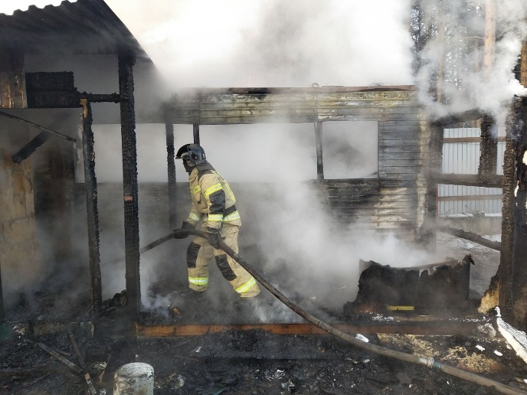

ПОЖАР В ЭХИРИТ-БУЛАГАТСКОМ РАЙОНЕ

03.01.2021 г. в 23:05 (ирк) пожарно-спасательные подразделения МЧС России принимали участие в ликвидации пожара: в п. Усть-Ордынский по ул. Кирова произошло возгорание в квартире многоквартирного жилого дома. В 23:15 (ирк) пожар локализован. В 23:16 (ирк) пожар ликвидирован.
От МЧС России работали 10 человек личного состава и 2 единицы техники.
Информационные материалы подготовлены ЦУКС ГУ МЧС России по Иркутской области.
МЧС России напоминает о необходимости строго соблюдать правила пожарной безопасности. Помните, что от этого зависит Ваша жизнь и жизнь Ваших близких, сохранность имущества.

